МІНІСТЕРСТВО ОСВІТИ І НАУКИ УКРАЇНИ
УЖГОРОДСЬКИЙ НАЦІОНАЛЬНИЙ УНІВЕРСИТЕТ
ФАКУЛЬТЕТ ІНФОРМАЦІЙНИХ ТЕХНОЛОГІЙ
КАФЕДРА ПРОГРАМНОГО ЗАБЕЗПЕЧЕННЯ СИСТЕМ

Лабораторна робота №1
Тема: Апроксимація функцій методами інтерполяції та МНК.

Виконав:
Студент 4-го курсу
факультету інформаційних технологій
Денної форми навчання
Групи ІПЗ - 1
Вако Сергій Романович

Ужгород 2026
Мета роботи: засвоїти підходи до апроксимації даних, зокрема інтерполяційний поліном Лагранжа та метод найменших квадратів, а також набути практичних навичок їх реалізації мовою програмування JavaScript і візуалізації отриманих результатів.

Завдання (Варіант 9)
Базовий набір точок для 5 значень: (-1, 10.0), (0, 5.0), (1, 2.5), (2, 1.2), (3, 0.6).
Необхідно реалізувати побудову інтерполяційного полінома Лагранжа та обчислення МНК-апроксимації (поліном 2-го ступеня) з автоматичним масштабуванням осей та анімацією побудови графіків. Реалізувати перемикання наборів: 5, 10 та 20 точок.
3. Програмна реалізація (фрагменти)
Інтерполяція Лагранжа (lagrangeInterpolation) обчислює поліном у барицентричній формі. Ваги готуються заздалегідь; якщо x збігається з вузлом, повертається його точне значення:
const weight = weights[i].sign *
Math.exp(weights[i].logMagnitude - largestLogWeight);
const term = weight / (x - point.x);
numerator += term * point.y;
denominator += term;

return numerator / denominator;

Метод найменших квадратів (leastSquaresMethod) формує нормальну систему для полінома заданого степеня, розв’язує її методом Гаусса та повертає коефіцієнти:
const normalMatrix = Array.from(
{ length: degree + 1 },
() => Array(degree + 1).fill(0)
);
const rightHandSide = Array(degree + 1).fill(0);

// Для кожної точки x масштабується до z,
// після чого формується рядок [1, z, z², ...].
rightHandSide[i] += row[i] * point.y;
normalMatrix[i][j] += row[i] * row[j];

const scaledCoefficients = solveGaussian(normalMatrix, rightHandSide);

Функція solveGaussian використовує вибір найбільшого опорного елемента, щоб зробити розв’язання стійкішим. Значення полінома обчислюється схемою Горнера у getOlsValue:

let value = 0;
for (let index = coefficients.length - 1; index >= 0; index -= 1) {
value = value * x + coefficients[index];
}
return value;

4. Результати роботи (Скріншоти)
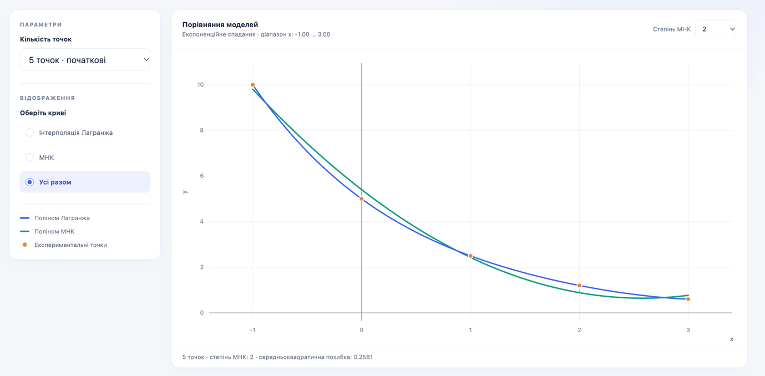
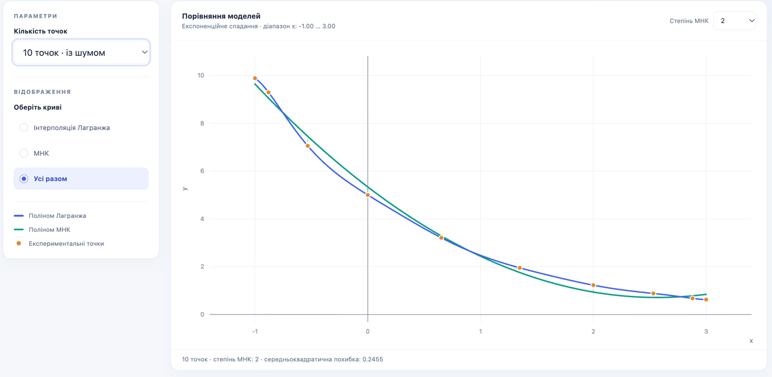
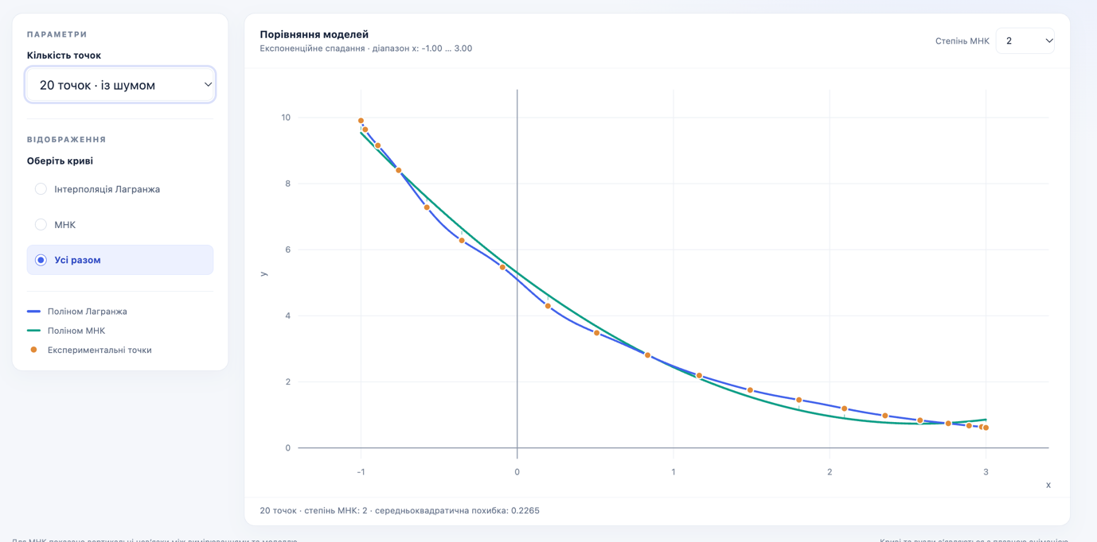

Звіт про використання AI (AI Interaction Log)
Декларація ролей
AI виступив у ролі математичного консультанта та генератора базового коду. AI допоміг реалізувати алгоритм обчислення інтерполяції Лагранжа та підхід для МНК. Логіка автомасштабування осей X/Y та інтеграція рендерингу на Canvas розроблена спільно/самостійно.
Критичний аналіз
Під час запиту на обчислення МНК штучний інтелект запропонував стандартні нормальні рівняння. Проте для поліномів високих ступенів ця матриця стає погано обумовленою, що вимагало врахування стабільності обчислень або додавання нормалізації координат X.
Таблиця внеску
№ п.п | Компонент системи | Назва задачі | Хто розробляв | Коментар / Промт
1 | ТЗ | Опис технічного завдання | Самостійно | —
2 | Вибір методології | Методологія | Самостійно | —
3 | Проектування логіки | Алгоритм Лагранжа | AI | Промт: "Напиши на JS функцію інтерполяції Лагранжа..."
4 | Проектування логіки | Алгоритм МНК | AI | Промт: "Реалізуй метод найменших квадратів на JS..."
5 | Програмна реалізація | Автомасштабування | Спільно | Коментар: AI дав основу, додано логіку відступів
6 | Анімація та UI | Рендеринг на Canvas | Спільно | Використання requestAnimationFrame
7 | Тестування | Порівняльний аналіз | Самостійно | —

Висновки
У ході виконання лабораторної роботи було проведено порівняльний аналіз методів інтерполяції Лагранжа та апроксимації за методом найменших квадратів (МНК) для різної кількості експериментальних даних. Для вибірки з 5 точок обидва методи демонструють адекватні результати, причому поліном Лагранжа очікувано проходить точно через усі вузли. Однак зі збільшенням кількості точок до 10 та 20 глобальна інтерполяція Лагранжа стає математично нестабільною через виникнення явища Рунге, що проявляється у вигляді сильних і неконтрольованих осциляцій на краях заданого інтервалу. Натомість апроксимація МНК поліномом другого ступеня зберігає високу стійкість на будь-якій кількості точок, ефективно згладжує випадковий шум та чітко відображає загальний тренд функції без перенавчання. Отримані результати наочно доводять, що для обробки великих масивів експериментальних даних використання МНК є значно доцільнішим і надійнішим підходом, ніж побудова глобальних інтерполяційних поліномів високих ступенів.

